PLANINSKO DRUŠTVO ČRNOMELJ | 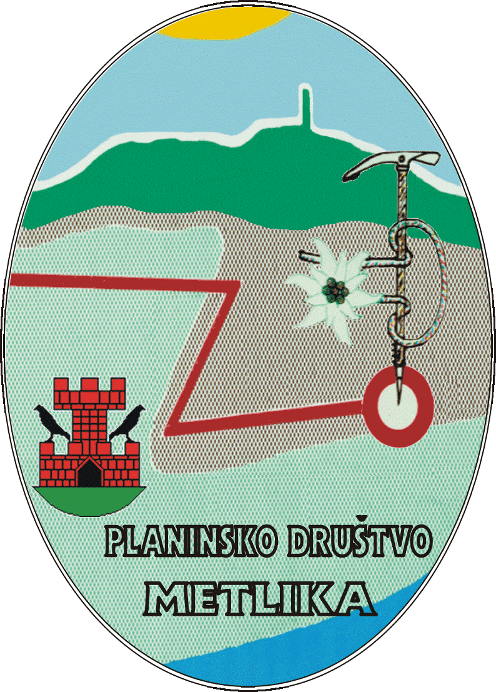 | 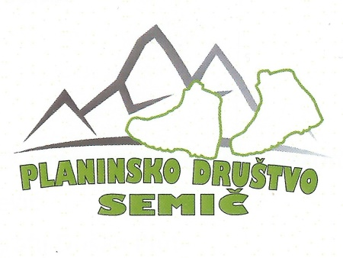
VABILO na
5. srečanje planincev
MDO Dolenjske in Bele krajine
v soboto, 25. 5. 2019,
pri Koči Plaz na Debencu, nad Trebnjem in Mirno.
ODHOD Z AVTOBUSOM – Metlika 7.00, Črnomelj: 7.20 izpred OŠ Loka, 7.25 pošta, Semič 7.30.
PRIČETEK NEZAHTEVNEGA VODENENEGA POHODA:
- ob 9. uri z avtobusne postaje Trebnje (2,5 ure hoje)
PRIČETEK KULTURNEGA PROGRAMA ob 12. uri.
Sledi druženje ob glasbi in povratek do avtobusa, ki nas bo čakal v bližini koče.
OKREPČILA: V koči so na voljo jedi na žlico po 5 € ali po naročilu.
PRIJAVE do četrtka, 23. 5. 2019:
PD ČRNOMELJ – Robi Cvitkovič, 031 541 865
PD METLIKA – Branko Brodarič, 051 338 214
PD SEMIČ – Jože Žugelj, 041 261 115
STROŠEK: malica 5 €. Prevoz je brezplačen.
Prijavnine ni, vendar prosimo za predhodno prijavo skupin do torka, 21. 5. 2019, na info@pdtrebnje.si
Po povratku vas vabimo še na 47. teden cvička v Trebnje.

PEŠ NA DEBENEC – 50 km, pretežno po asfaltu, le za zelo dobro pripravljene – Janez Jerman, 041 392 552

Tribuče, 16. 5. 2019

